Лабораторна робота № 10

ТЕМА: Реалізація черги.

МЕТА: ознайомитись з поняттям черги, навчитись створювати програми для

реалізації черги

Хід роботи

1. Збираю форму

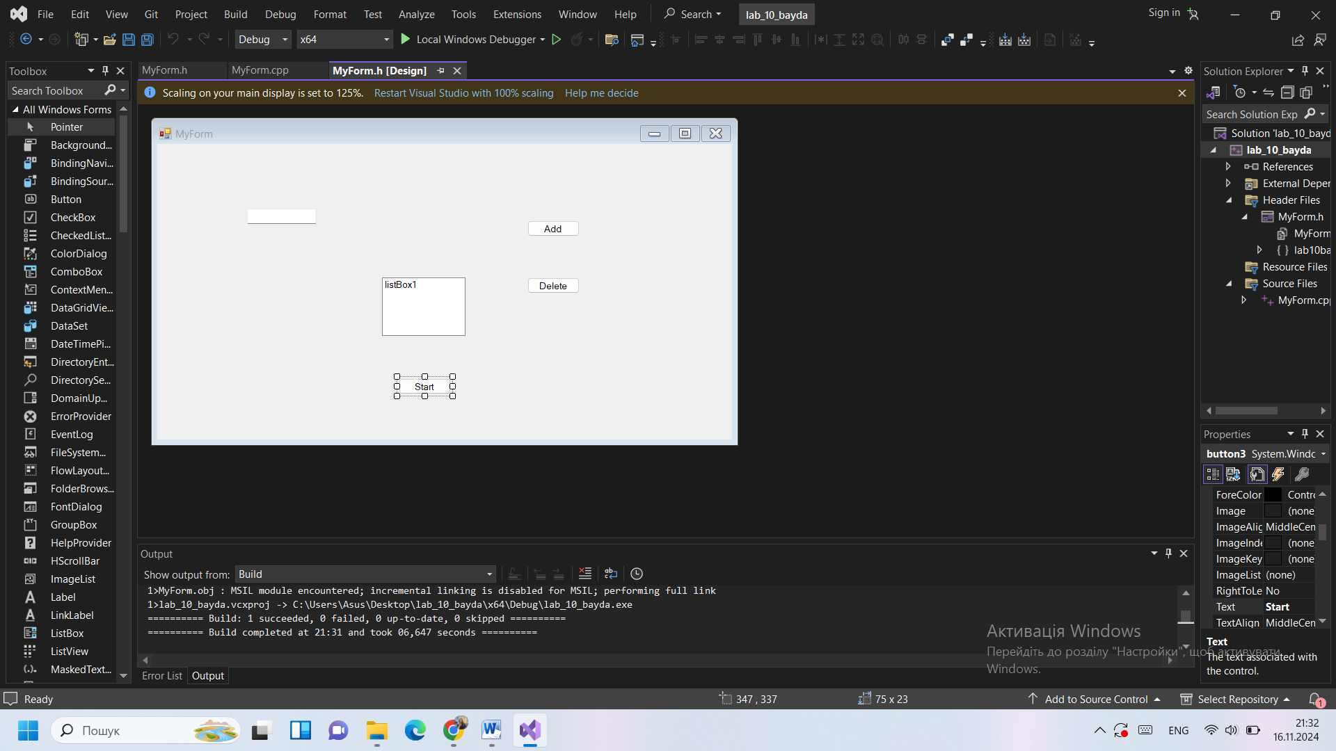

1. Пишу код  
   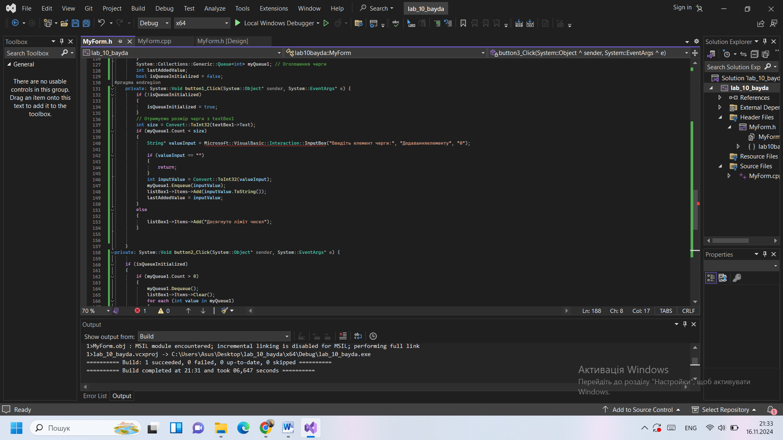  
   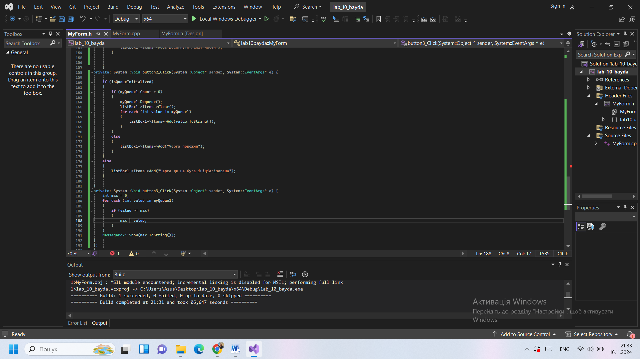
2. Запускаю на перевірку  
   